New Technology

Raspberry Pi

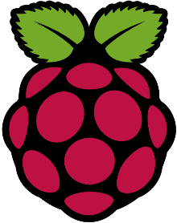

Jim Peeters

Inhoudstafel

1 Installatie 3

1.1 Eerste onderzoek 3

1.2 Installatie Raspberry Pi 3

2 Laptop gebruiken voor keyboard en muis 4

2.1 Remote acces met laptop via ethernet 4

2.2 Lxsession 5

2.3 TIGHTVNC (beste resultaat) 6

3 Wifi connection met wifi dongle 7

3.1 Requirements checken 7

3.2 Driver installeren Wifi adapter 7

3.3 Zoeken naar wifi en connecteren 8

3.4 Problemen 8

4 GPIO Pins basic informatie 9

4.1 Inleiding 9

4.2 Waarvoor gebruiken we ze? 10

5 De GPIO pins testen 11

5.1 OUTPUT test 1: ledje laten branden 11

5.2 OUTPUT test 2: ledje 3 seconden laten branden 12

5.3 OUTPUT test 3: ledje laten flikkeren 13

5.4 INPUT test 4: ledje branden met knop 14

6 Wat heb ik geleerd 15

7 Besluit 15

# Installatie

## https://upload.wikimedia.org/wikipedia/en/thumb/c/cb/Raspberry_Pi_Logo.svg/474px-Raspberry_Pi_Logo.svg.pngEerste onderzoek

Raspberry pi begin :

<https://www.youtube.com/watch?v=vw2nTpLFof8>

om met buttons te besturen :

<https://www.raspberrypi.org/documentation/usage/gpio/>

<http://razzpisampler.oreilly.com/ch07.html>

Programmeer talen : <http://www.dummies.com/how-to/content/top-10-programming-languages-ported-to-the-raspber.html>

Security :

<http://raspberrypi.stackexchange.com/questions/3759/can-i-temporarily-remove-the-sd-card-while-my-device-is-turned-on>

<http://raspberrypi.stackexchange.com/questions/381/how-do-i-turn-off-my-raspberry-pi>

## Installatie Raspberry Pi

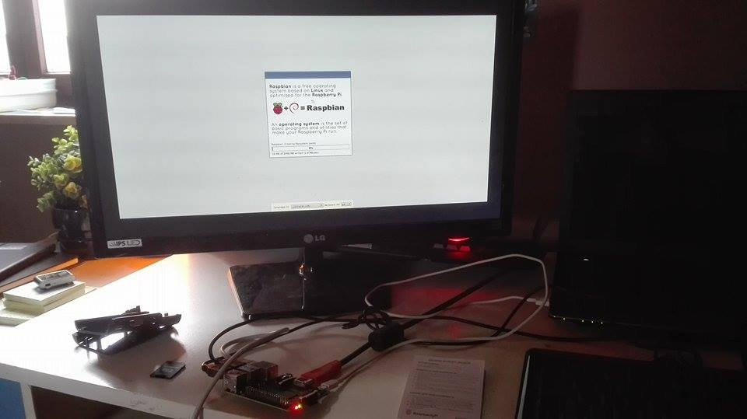1. SD card formatteren met SD formatter V4.0

2. NOOBS zip file downloaden op RP website

3. NOOBS zip file extracten op geformateerde SD kaart. **In root directory**

4. SD kaart in RP steken

5. keyboard en muis in RP steken

6. Hdmi kabel en ethernet (voor internet) insteken

7. micro usb power aansluiten ( nu start het booten )

8. OS kiezen (ik koos voor Raspbian) , installatie begin :

# Laptop gebruiken voor keyboard en muis

## Remote acces met laptop via ethernet

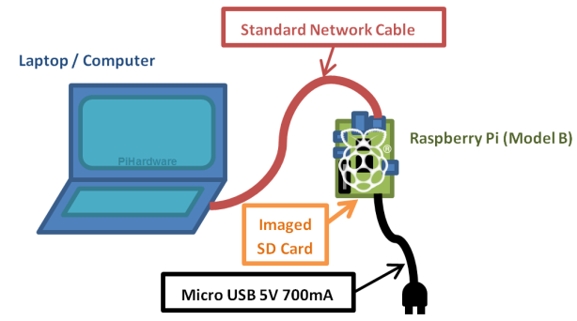Het is natuurlijk lastig om steeds een scherm/keyboard/muis mee te sleuren. Daarom heb ik een manier gevonden om dit te vervangen door mijn laptop. Hiervoor moest ik volgende tutorial volgen :

[**https://www.raspberrypi.org/blog/use-your-desktop-or-laptop-screen-and-keyboard-with-your-pi/**](https://www.raspberrypi.org/blog/use-your-desktop-or-laptop-screen-and-keyboard-with-your-pi/)

[**https://pihw.wordpress.com/guides/direct-network-connection/**](https://pihw.wordpress.com/guides/direct-network-connection/)

Het was me gelukt om de RP command line te krijgen in mijn desktop :

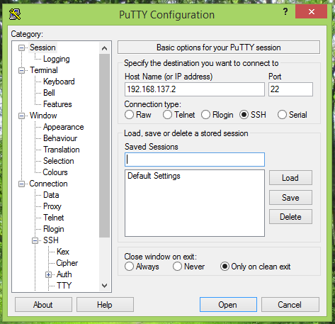

*Eerst putty en xming runnen en X11 forwarding aanzetten*

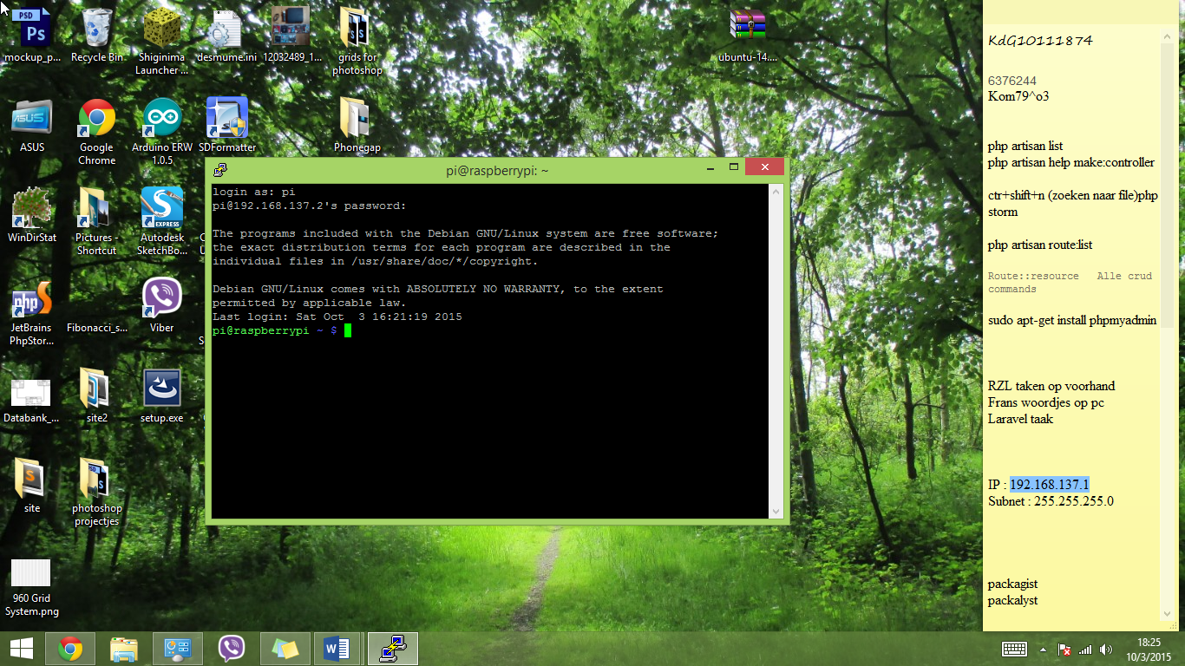

## Lxsession

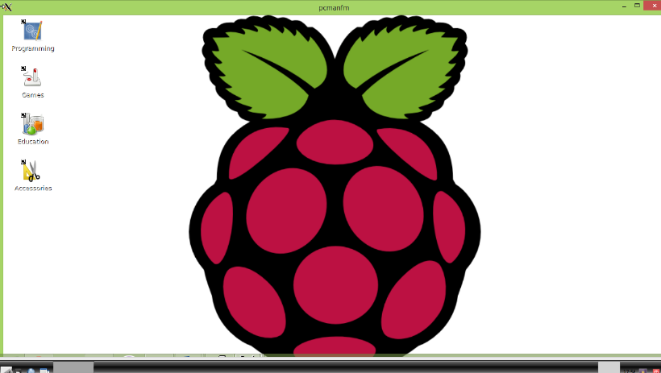Met de **lxsession** command kan je ook een interface van RP krijgen , deze is wel **niet zo user friendly** :

## TIGHTVNC (beste resultaat)

Download : <http://www.tightvnc.com/download.php>

Instructies : <http://www.howtogeek.com/141157/how-to-configure-your-raspberry-pi-for-remote-shell-desktop-and-file-transfer/all/>

Nota : je moet vnc server en vnc viewer downloaden. Daarna in shell “**tightvncserver”** invoeren en vnc viewer opstarten.

Resultaat :

Perfecte simulatie van de RP, nu hoef ik geen scherm/toetsenbord/muis mee te sleuren naar school.

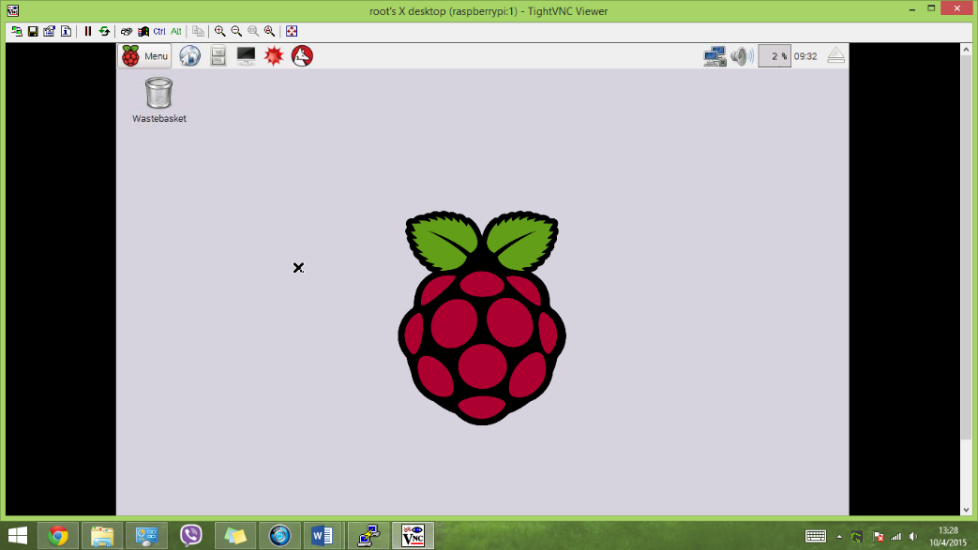

**!! probleem , minecraft werkt niet via Remote desktop , link :** [**http://www.minecraftforum.net/forums/other-platforms/minecraft-pi-edition/1959903-pi-loads-blank-screen**](http://www.minecraftforum.net/forums/other-platforms/minecraft-pi-edition/1959903-pi-loads-blank-screen) **!! Jammer ☹**

# Wifi connection met wifi dongle

<http://www.howtogeek.com/167425/how-to-setup-wi-fi-on-your-raspberry-pi-via-the-command-line/>

<http://raspberrypihq.com/how-to-add-wifi-to-the-raspberry-pi/>

<http://www.howtogeek.com/141157/how-to-configure-your-raspberry-pi-for-remote-shell-desktop-and-file-transfer/all/>

<http://pingbin.com/2012/12/setup-wifi-raspberry-pi/>

<https://www.raspberrypi.org/documentation/configuration/wireless/>

<https://www.youtube.com/watch?v=clly61d8sX8>

## Requirements checken :

* 1 Raspberry Pi unit with Raspbian installed (this technique should work on other distributions, but we’re using Raspbian)
* 1 Ethernet connection to Pi unit (necessary for activating the Wi-Fi functionality remotely)
* 1 Wi-Fi Dongle (we use this model on all our Pi units with great success)

## Driver installeren Wifi adapter

**dmesg | grep usb** (in de lijst het driver type van uw adapter zoeken)

**apt-cache search firmware wireless** (kijken type van uw wifi apparaat)

**sudo apt-get install firmware-**(naam van uw apparaats firmware)

## Zoeken naar wifi en connecteren

1. **sudo iwlist scan** (geeft alle wifi in de buurt weer)
2. **cd /etc/network** (directory veranderen)
3. **sudo nano interfaces** (interfaces bestand openen)

Deze lijnen toevoegen :

1. **cd ..** (Terug gaan naar etc)
2. **Sudo nano wpa.conf**

Deze lijnen toevoegen : (dit is voor mijn network thuis)

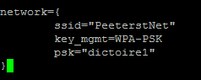

1. Ethernet kabel uittrekken en raspberry pi rebooten

## Problemen

1. kdg network gaat niet , ze werken met certificaten. Dit is getest door een medeklasgenoot te laten pingen naar mij terwijl we beiden op KDG_Student zaten. Dit was niet gelukt.

2. Ik kan niet met mijn RP connecteren naar mijn computer via wifi en tegelijk met mijn computer op wifi (2 WIFI kaarten vereist). Dus om verdere experimenten uit te voeren zal ik verder moeten doen met mijn ethernet connectie.

# GPIO Pins basic informatie

## Inleiding

Bronnen :

<https://www.raspberrypi.org/documentation/usage/gpio/>

<http://www.element14.com/community/docs/DOC-73950/l/raspberry-pi-2-model-b-gpio-40-pin-block-pinout>

Op de RP staan ook veel pinnetjes, de GPIO pins. (afkorting van general purpose input/output). Deze pinnen zijn de interface tussen de RP en de buitenwereld. Je kan hier bijvoorbeeld ledjes of drukknoppen aanhangen. Deze dan input laten sturen naar de RP.

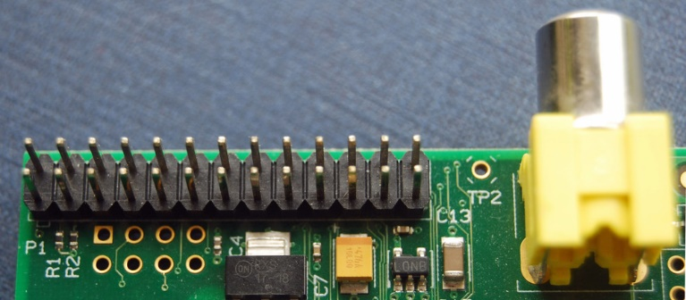

Dit is een zeer belangrijk schema dat je nodig hebt bij het gebruiken van de GPIO pins. Dit laat zien welke pinnen bijvoorbeeld de ground zijn en welke pinnen de output zijn.

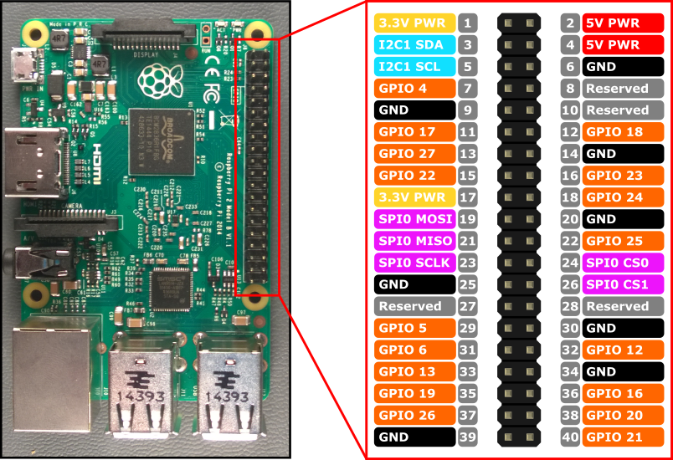

## Waarvoor gebruiken we ze?

Je kan de pinnen zo programmeren dat ze interacteren met de echte wereld. De input hoeft zelfs niet zozeer van een fysieke switch te komen maar kan bijvoorbeeld ook de input van een van een sensor of een signaal van een ander apparaat zijn. De output kan van alles doen zoals een ledje laten branden of signalen sturen. Als de RP geconnecteerd is met het internet dan kan je apparaten connecteren van overal. Deze apparaten kunnen zelfs data terug sturen. Het coole is dat je dus de controle en connectiviteit hebt tussen hardware en software.

Opgepast : de RP is zeer gevoelig dus random stuff uitproberen zonder te weten of het circuit veilig is kan de RP kapot maken. Je hebt dus wel wat basiskennis van elektronica nodig.

We gaan de pins ook eerst met een female-to-female verbinden en van daaruit de pins gebruiken aangezien we anders de draadjes moeten solderen aan de RP (en dit is niet evident). Dit ziet er dan zo uit :

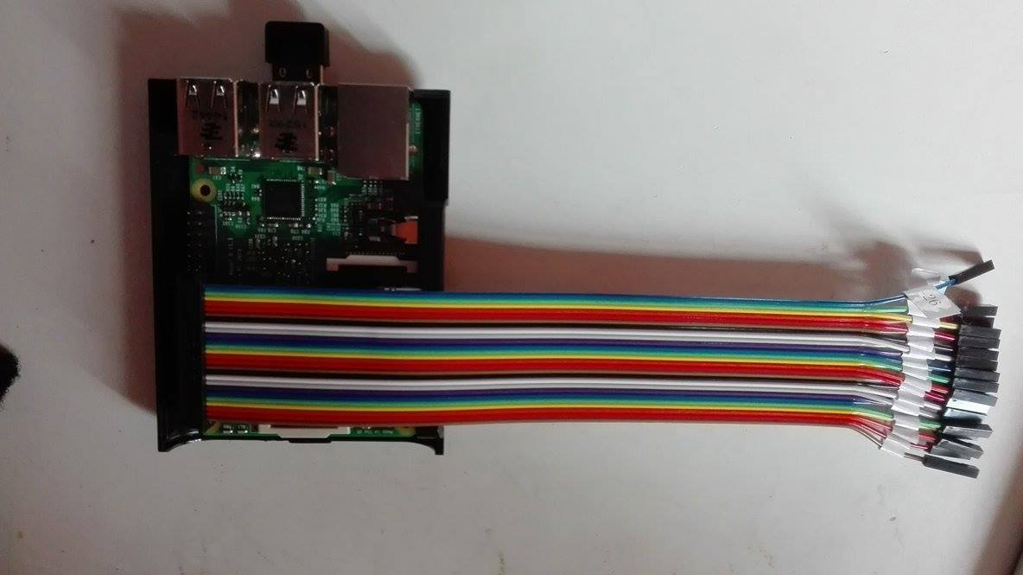

# De GPIO pins testen

Bronnen : youtube filmpjes van [Gaven MacDonald](https://www.youtube.com/channel/UCfMxbH6WR35780HqCw7eDiA) <https://www.youtube.com/channel/UCfMxbH6WR35780HqCw7eDiA>

<https://www.youtube.com/watch?v=sPloaoFWYK8>

<http://razzpisampler.oreilly.com/ch07.html>

We gaan vanaf hier wat experimenteren en code schrijven om de GPIO pins beter te begrijpen.

Mijn scripts zijn wel anders als die van Gaven aangezien ik Raspberry Pi 2 gebruik. Het schema is hier anders als Raspberry Pi 1.

## OUTPUT test 1: ledje laten branden

Schema/berekening :

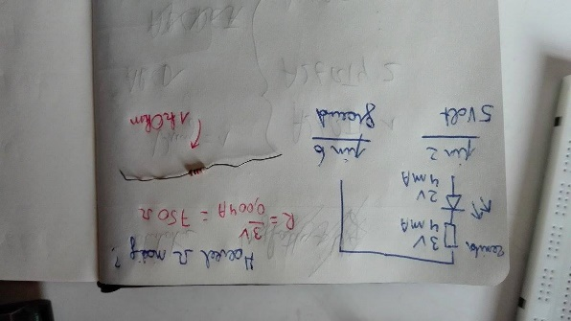

Resultaat :

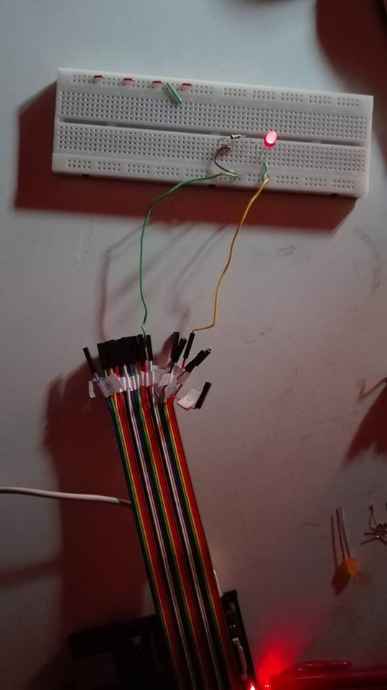

## OUTPUT test 2: ledje 3 seconden laten branden

We vervangen pin 2 naar pin 7 (GPIO 4) , dit is een GPIO pin. Deze kunnen we dus controleren met code. Nu gaan we een scriptje aanmaken , dit met het programma Python IDLE . De naam van het script noemen we control.py :

Het script :

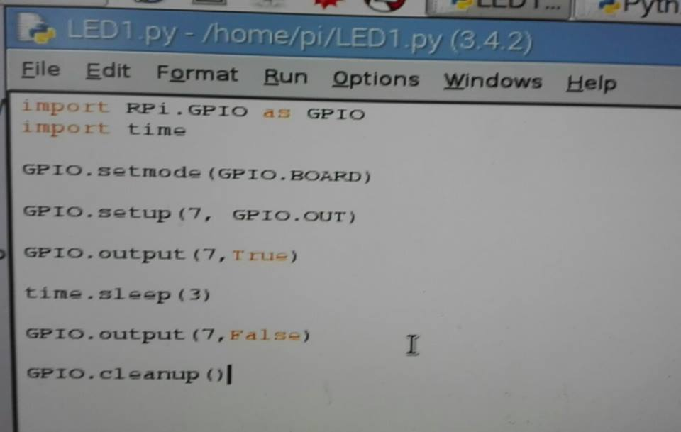

Uitleg :

1 : een module RPi.GPIO importeren , deze zullen we gebruiken om de pins te controleren

2: een module time toevoegen , je kan hier tijdfuncties gebruiken.

3: we zullen tot de pins spreken door hun pinnummers te gebruiken en niet hun GPIO nummers

4: We zetten GPIO pin 7 als een OUTPUT pin

5: Deze lijn betekent dat we de spanning op 3.3 V zetten (HIGH).

6: De tijd module laat het script 3 seconden wachten

7: Deze lijn betekent dat we de spanning op 0V zetten (LOW).

8: Deze lijn zet de pins terug op hun default waarden , aangeraden op het einde van script.

**Script runnen door F5 te klikken**

## OUTPUT test 3: ledje laten flikkeren

## 

Script:

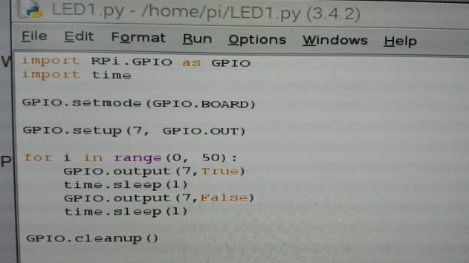

Uitleg:

We maken hier een for-loop die 50 keer De pin aan en uit zal zetten met daartussen 1 seconde pauze.

## INPUT test 4: ledje branden met knop

Schema :

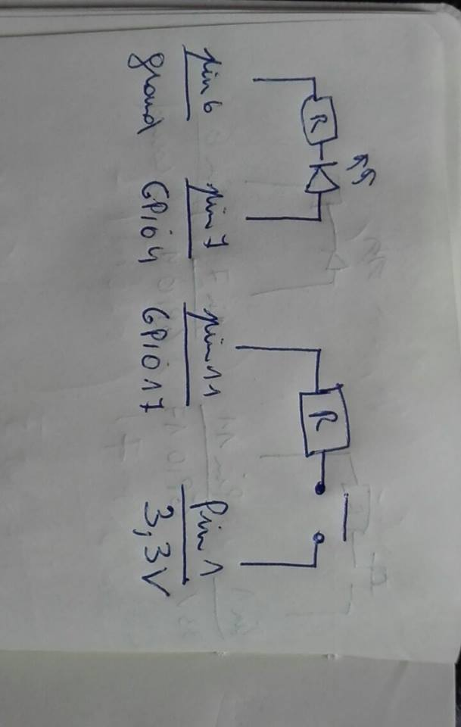

Opstelling :

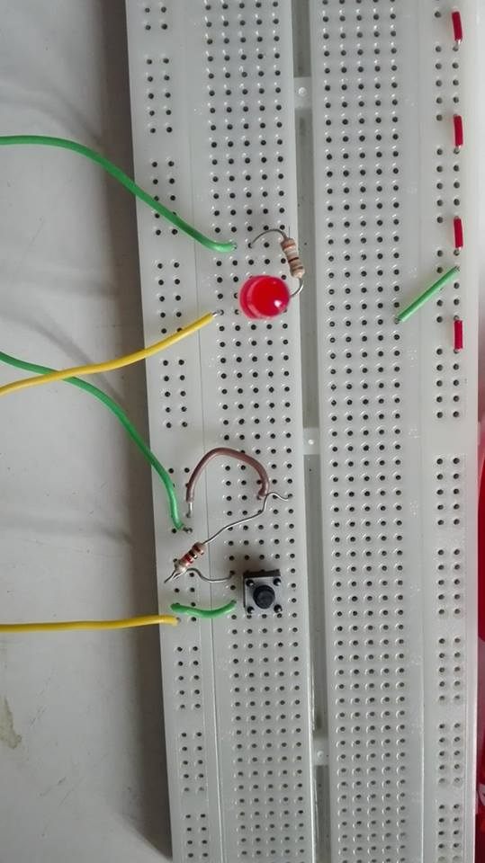

Script :

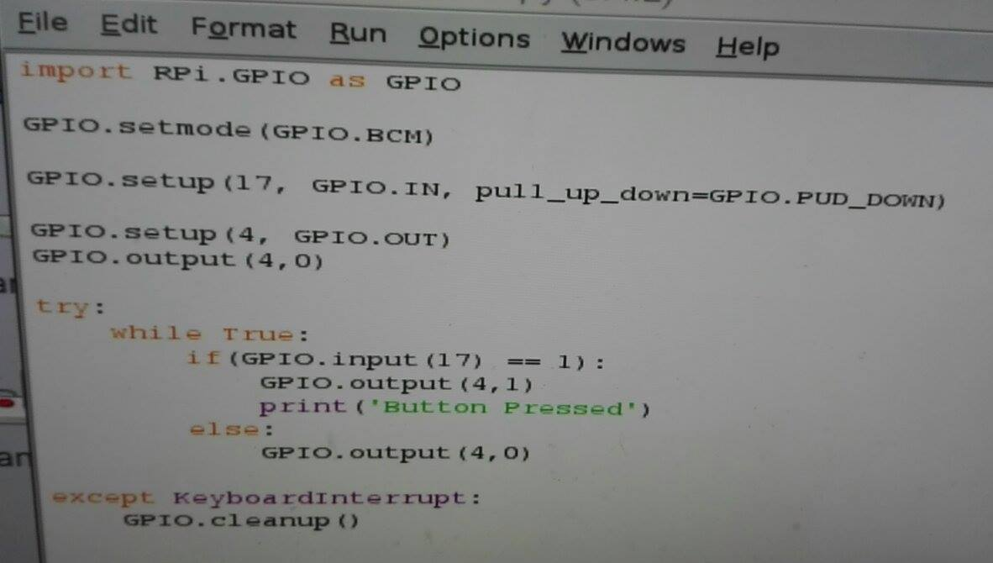

We gebruiken hier BCM ipv BOARD als setting , we spreken de GPIO pins aan ipv de pin-volgorde op het bord. Dit heb ik zo gedaan omdat ik met tutorials werk van RP 1 en dit zorgt voor verwarring met mijn 2.

while loop checkt constant de statements. Als de pin 17 op 1 staat (wat wil zeggen als de knop is ingedrukt, de stroom van pin 1 wordt gestuurd naar pin 11 (GPIO pin 17)). Als dit zo is dan zal GPIO pin 4 gaan branden (hier zit het ledje op).

# Wat heb ik geleerd

Ik heb kennis gemaakt met de raspberry pi. Ik had eerst verwacht dat dit een verbetering was van de arduino maar dit leek helemaal niet zo. De RP is echt een aparte computer met pinnetjes aan die je kan besturen. Ook ben ik meer te weten gekomen over wat het allemaal kan door onderzoek.

Ik heb de RP kunnen verbinden met mijn laptop en hem zonder externe apparatuur zoals muis en keyboard kunnen besturen via ethernet kabel met een SSH verbinding.

Verder heb ik geleerd hoe ik via WIFI de raspberry pi kan verbinden, echter ben ik wel een paar problemen tegen het lijf gelopen (zoals verbinding met internet en RP tegelijk met laptop via wifi).

Ten slotte heb ik de GPIO pins leren gebruiken en dus ook hoe ik scripts schrijf met Python. Hier heb ik de verschillen tussen INPUT en OUTPUT geleerd en mijn basiskennis elektronica opgefrist. Ook heb ik de term GPIO pin leren kennen.

# Besluit

Ik ken de basics van de Raspberry Pi en vond het een zeer leuk apparaat om mee te werken. Met deze kennis ga ik mijn Proof of Concept beter kunnen starten. Ook zal ik de verschillen tussen Arduino en Raspberry pi beter kunnen benadrukken door er echt mee gewerkt te hebben.

